2021-8-17

1. 菜单栏跟isc里配置的不一致

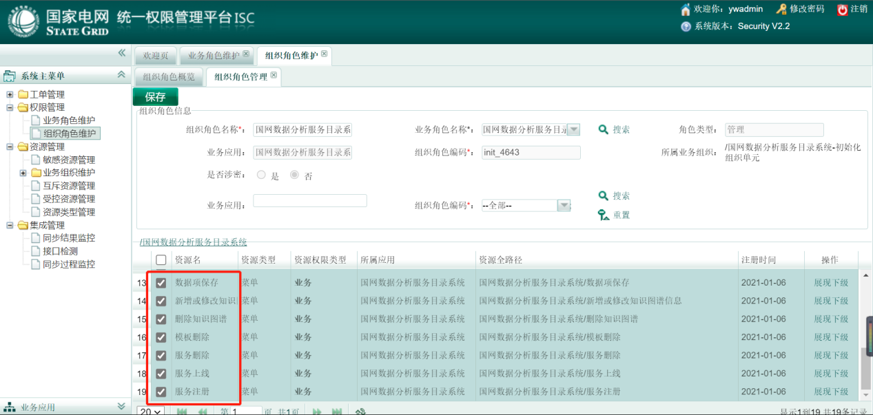

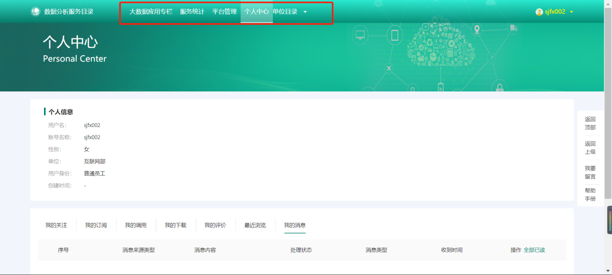

1. 请求和返回体内容应加密

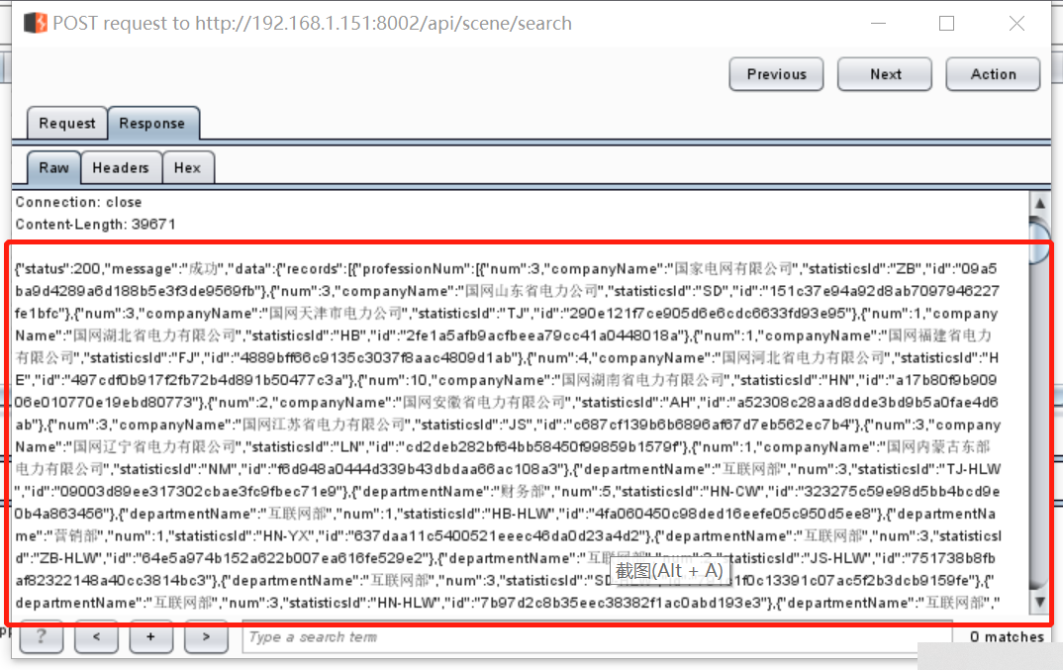

1. sql注入，包名暴露

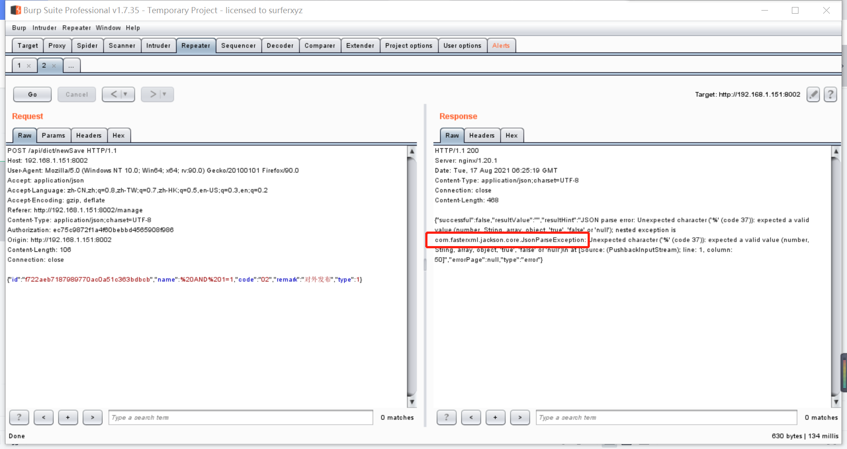

1. 无操作时，抓包请求列表重复出现unread请求

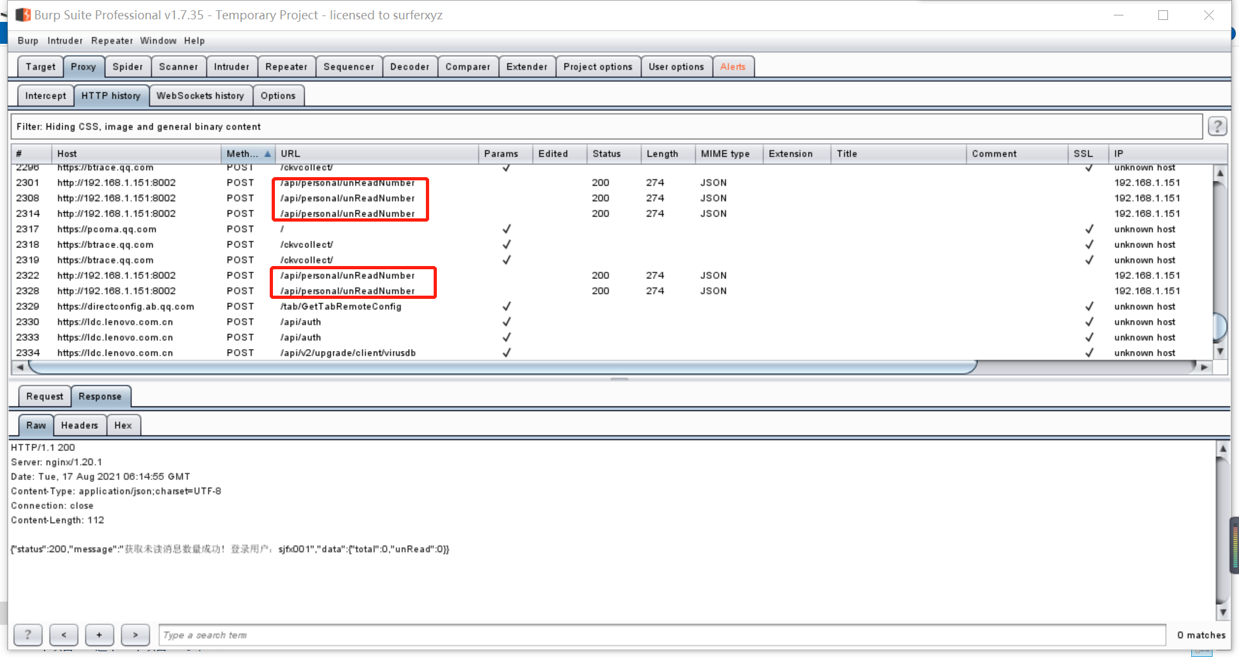

1. 请求id没有做唯一性校验，修改id值，返回成功

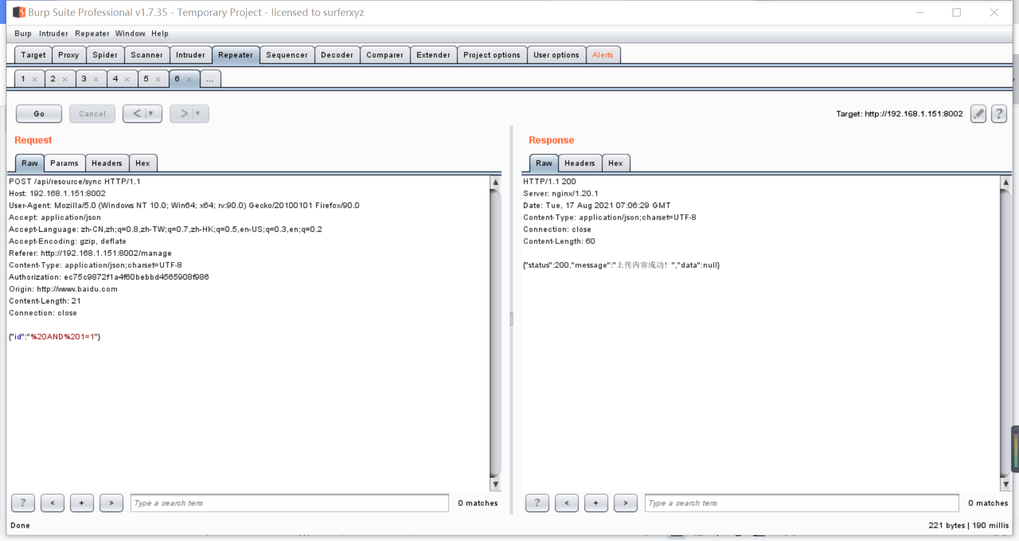

1. 服务管理-服务创建，输入XSS脚本，暴露包名

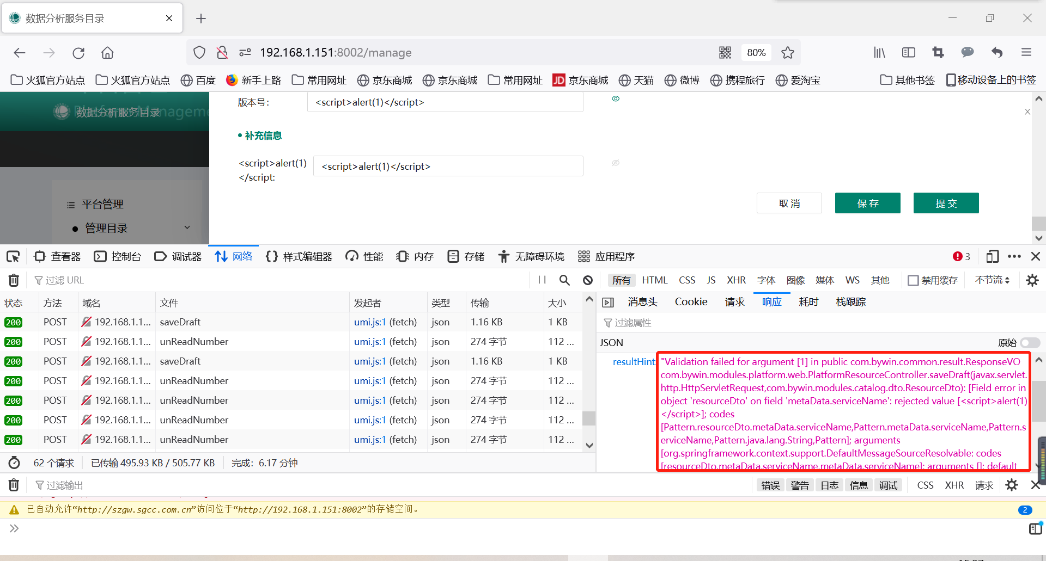

1. 图谱无法新建

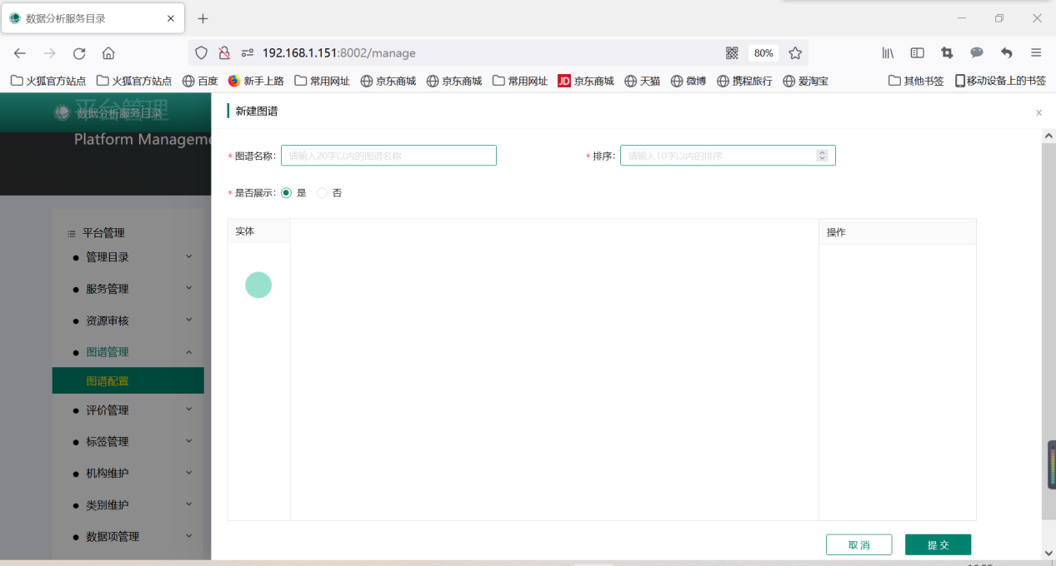

1. /api/dict/newSave接口，sql注入，编辑，返回值存在包名

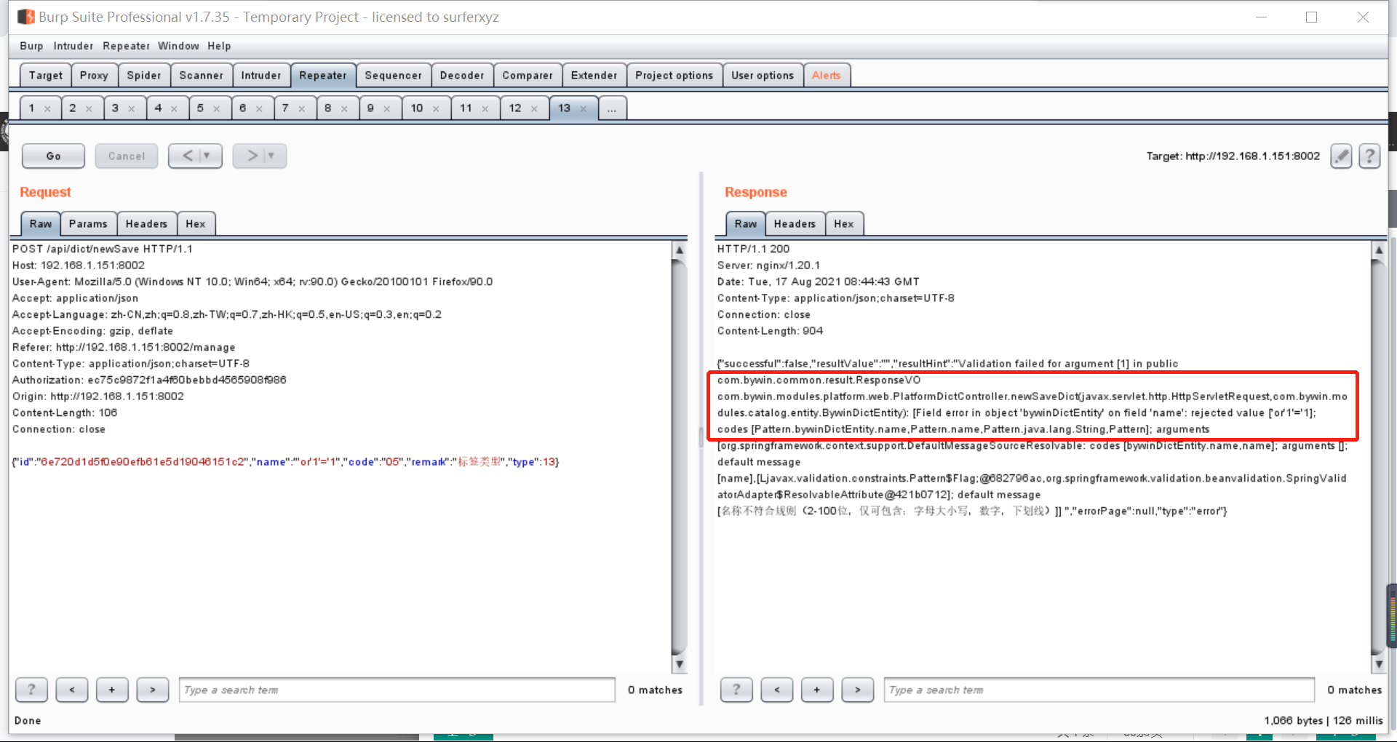

2021-8-18

1. 两个未知端口

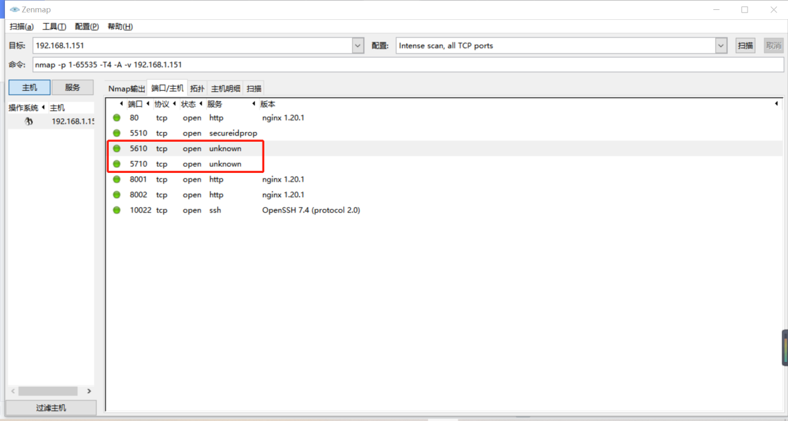

1. 修改请求方法为TRACE，返回存在中间件版本信息

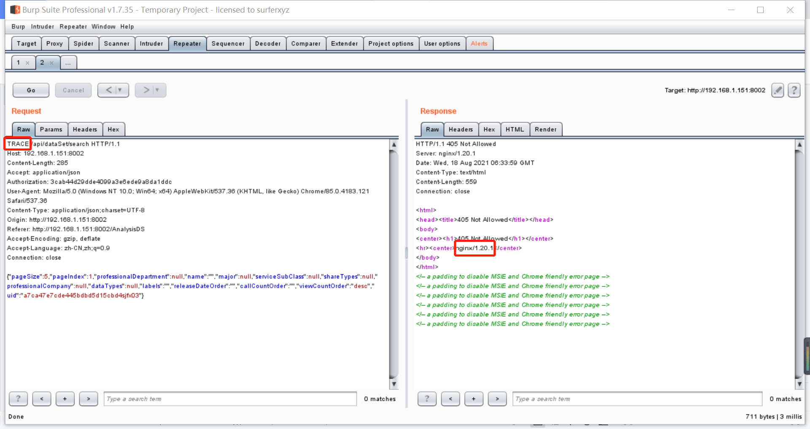

1. 登录系统后，复制链接到另一个tab页，点击退出，再操作第一个页面，仍能操作
2. /umi.js存在代码泄露

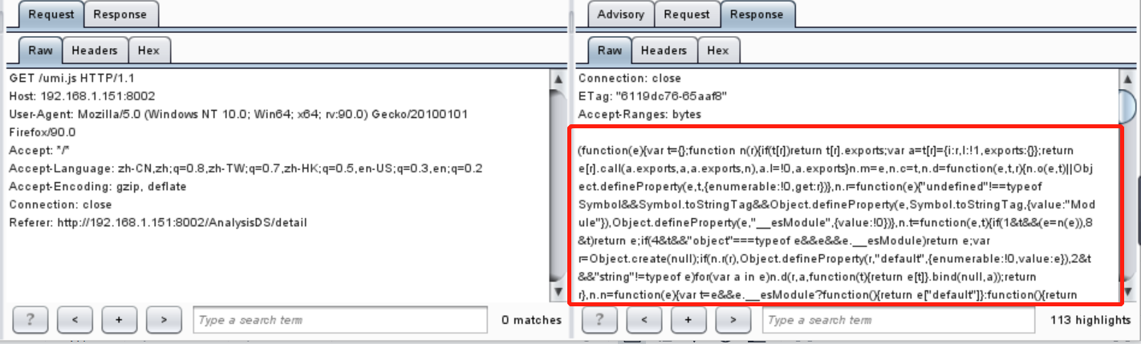

1. 该项目没有集成isc的会话管理

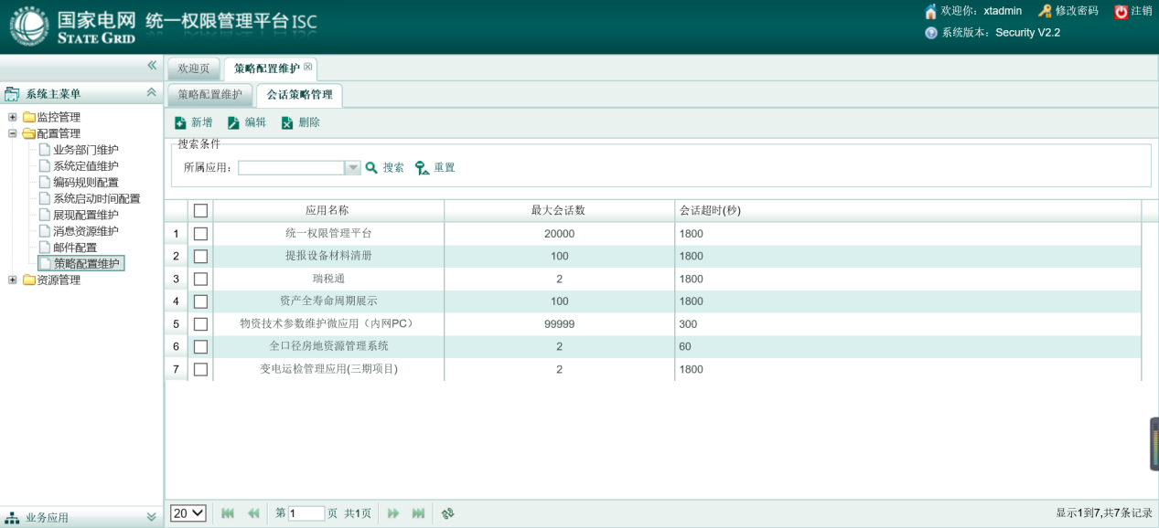

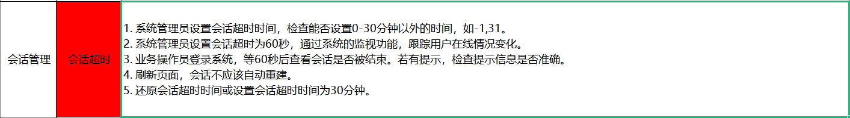

2021-8-19

1. 注入sql参数'or'1'='2，'or'1'='1，能查询到数据

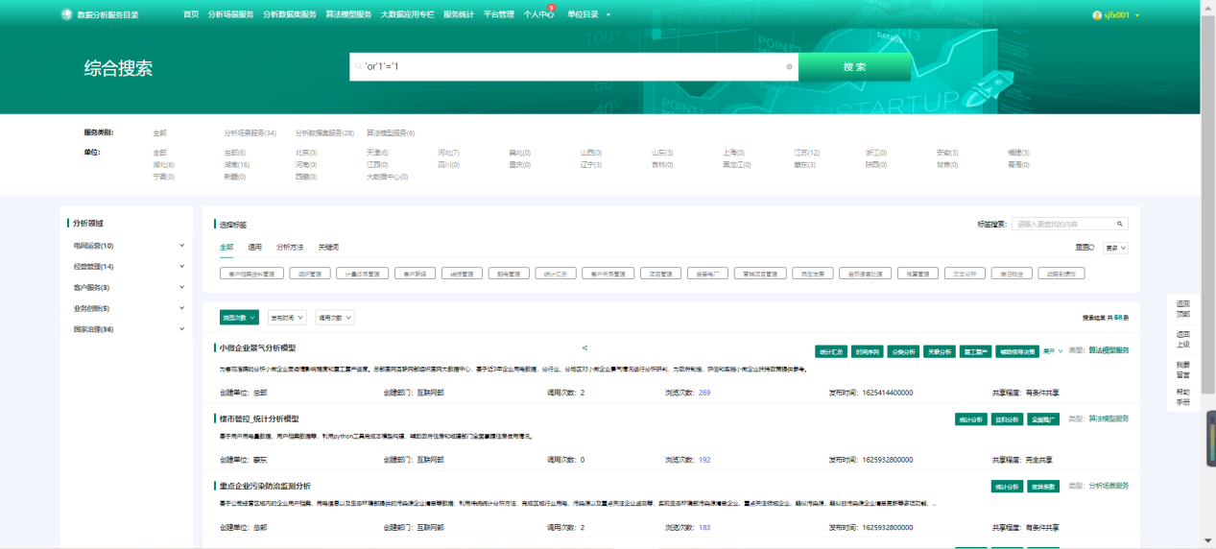

1. 个人中心-最近浏览，浏览时间、反馈/纠错提交时间不正确

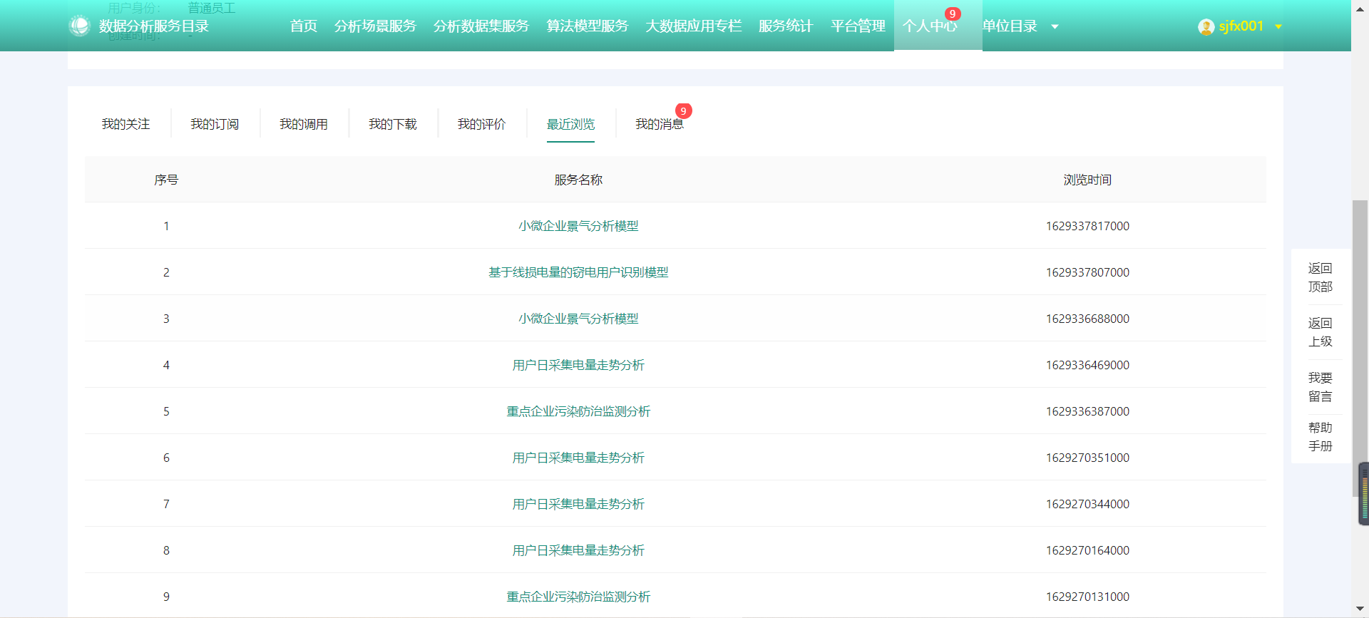

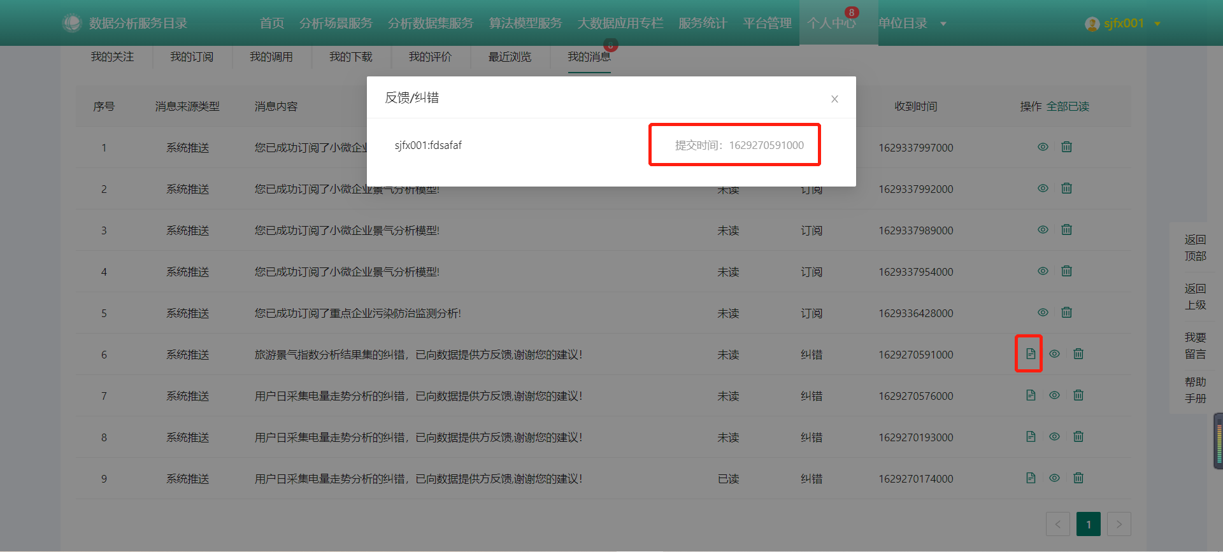

1. 评论标签管理，新建失败，没有报错内容

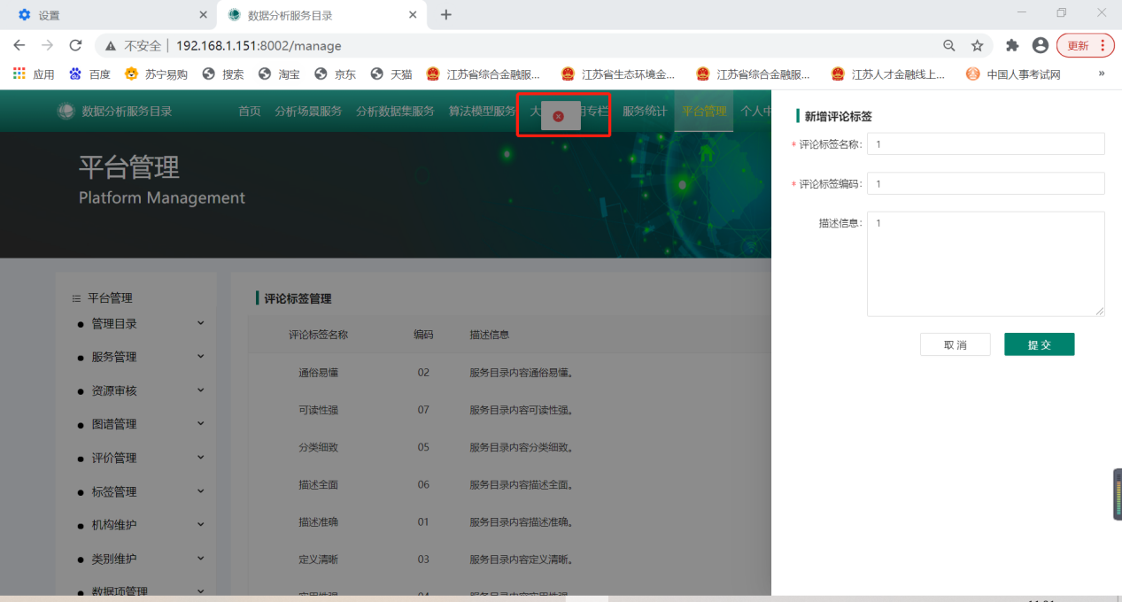

1. 数据项导入提示成功，实则导入失败

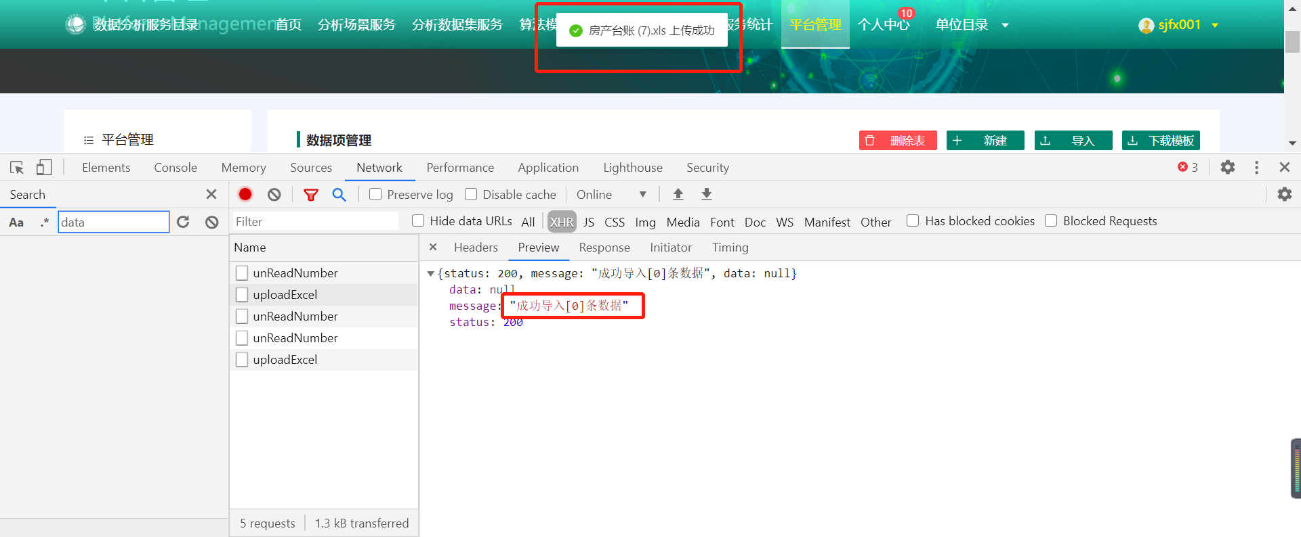

1. 越权，把其他角色的Authorization替换过来，回放成功

